***100 ANS DU PCC : LE MONDE NOIR ET LA LUTTE D’ÉMANCIPATION EN CHINE***

*(Une partie des images sont celles choisies par "Chine Magazine", d'autres le sont par moi. M.A.)*

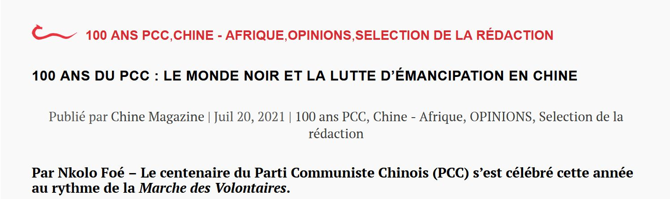

Ce chant patriotique nous parle de la Chine et de ses engagements vis-à-vis d’elle-même :**les Chinois ne veulent plus être des esclaves !**

Le 1er juillet 2016, dans son discours à l’occasion de la célébration du 95e anniversaire de la fondation du PCC, le Président Xi Jinping a déclaré :

« La Chine prône le concept de communauté de destin pour l’humanité et s’oppose à la mentalité de la guerre froide et aux jeux à somme nulle. Elle maintient que tous les pays, grands ou petits, puissants ou faibles, riches ou pauvres, sont égaux. Elle respecte le droit de chaque nation à choisir librement sa voie de développement et sauvegarde l’équité et la justice internationales. Elle s’oppose à ce qu’une volonté soit imposée à autrui, à l’ingérence dans les affaires d’autres pays, et à la maltraitance des plus faibles par les plus forts. Elle ne convoite pas les droits et intérêts des autres pays, ni ne jalouse leurs accomplissements, mais elle n’abandonne pas non plus ses droits et intérêts légitimes. Le peuple chinois ne croit pas aux forces du mal, ni ne les craint. Nous ne provoquons pas, mais nous n’avons nullement peur des provocations. Aucun pays étranger ne doit s’attendre que nous pourrons transiger avec nos intérêts vitaux, ni que nous pourrons avaler la couleuvre, au détriment de la souveraineté, de la sécurité et des intérêts de développement de notre pays ».

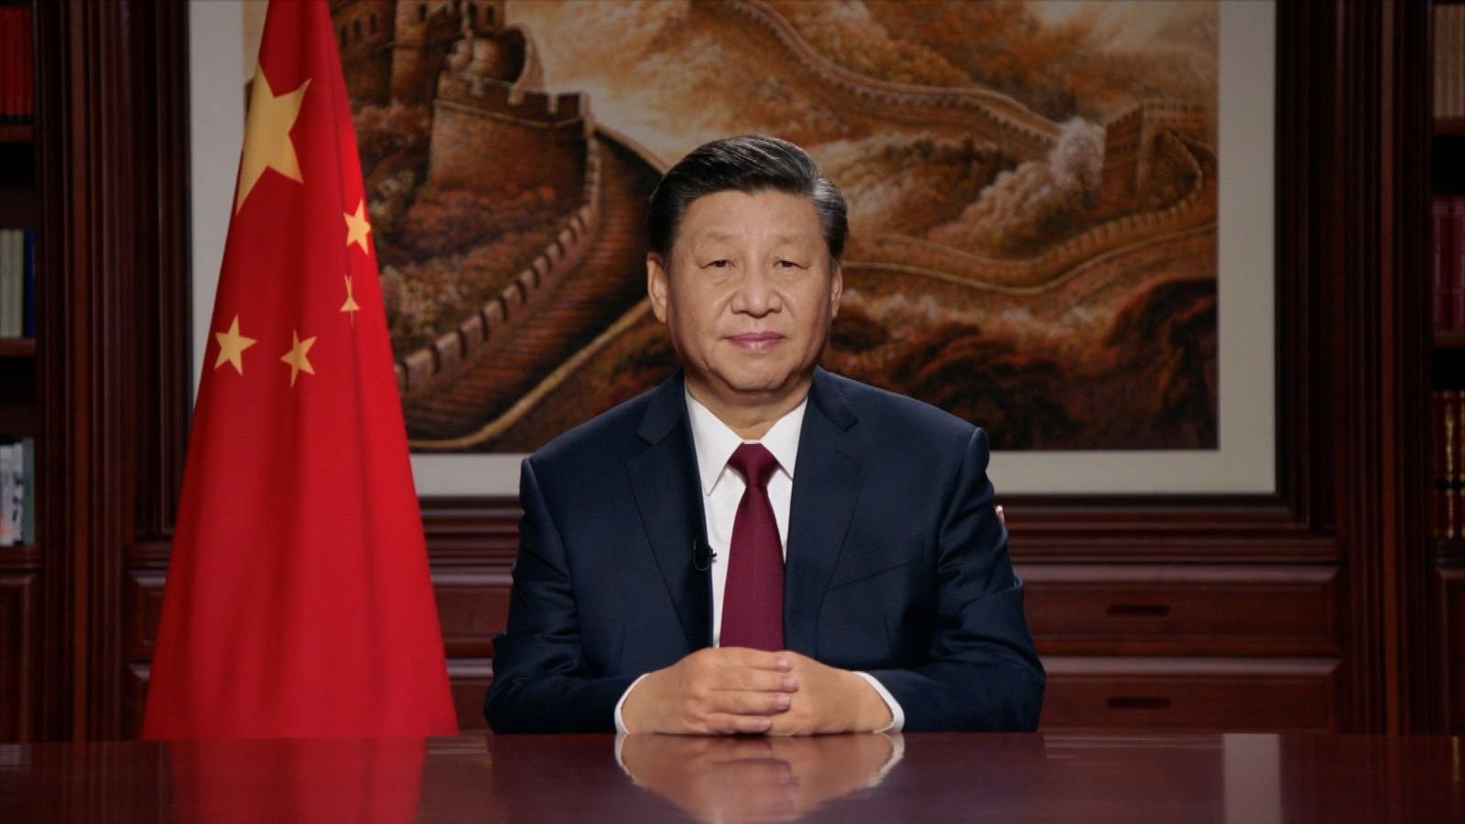

Il y a, latent dans ce propos du Secrétaire général du Parti communiste chinois, le douloureux souvenir du « *Siècle de l’humiliation* ».

En 1955, année de la Conférence afro-asiatique de Bandung, le poète noir Aimé Césaire écrit un livre magistral, **Discours sur le colonialisme**, qui résume les buts de la colonisation et le sort des colonisés.

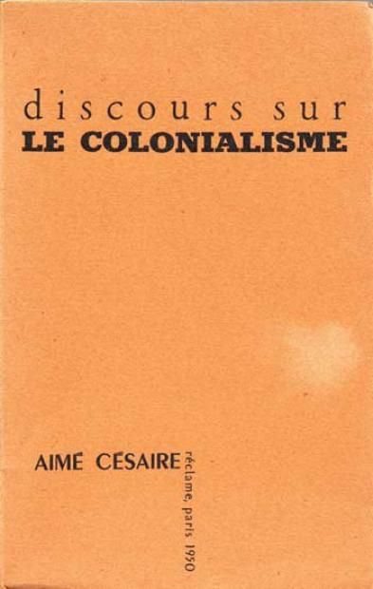Première édition du Discours publié par "Réclame", maison d'édition liée au Parti communiste français, le 7 juin 1950, avec une préface de Jacques Duclos.

Il montre que l’entreprise coloniale est au monde moderne ce que l’impérialisme romain fut au monde antique : un véritable désastre et une immense catastrophe : Indiens massacrés, monde islamique vidé de sa substance, Chine souillée et dénaturée, monde noir exclu de l’histoire.

Césaire ajoute :**la malchance de ces peuples fut d’avoir rencontré l’Europe au moment où ce continent tombait entre les mains des financiers et des capitaines d’industrie sans scrupules.**Le sac du Palais d’été en administrait la preuve. 94 ans plus tôt, un autre poète, Victor Hugo, conspuait les filous !

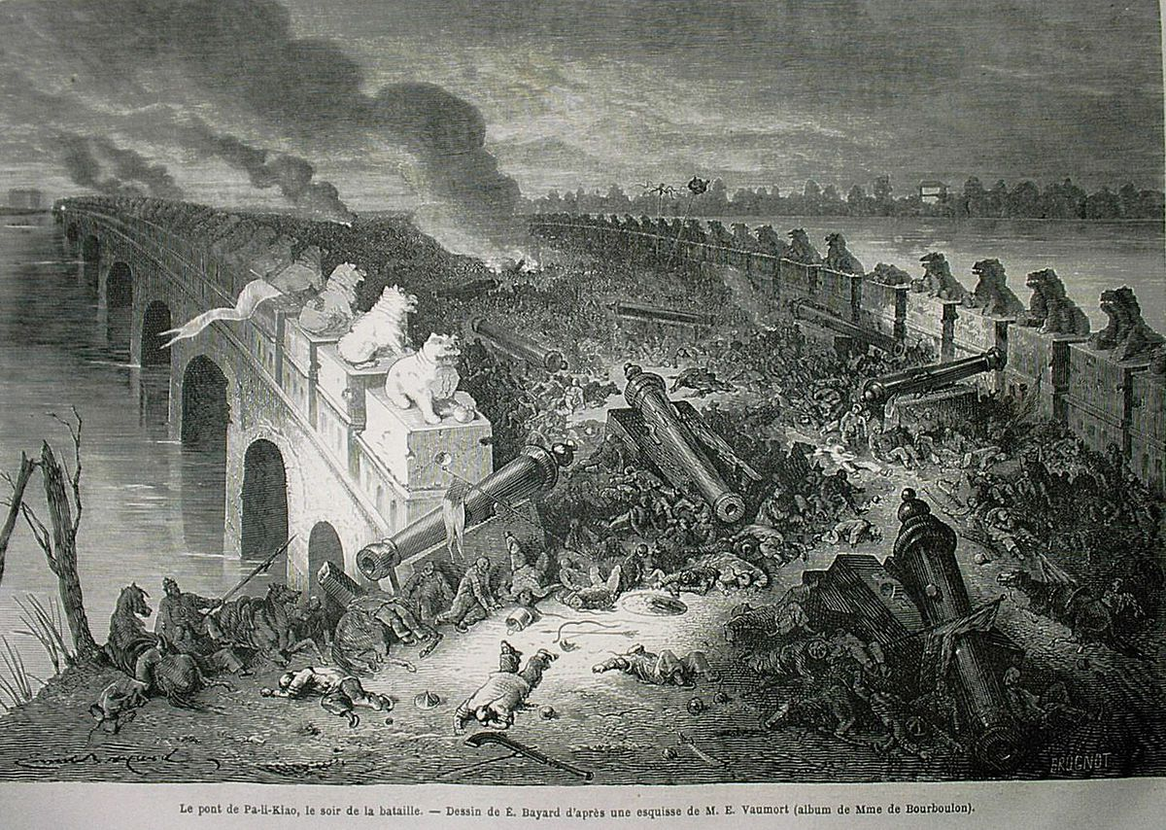Seconde Guerre d’Opium – Le pont de Pa-Li-Kiao, le soir de la bataille, Émile Bayard

Un jour, relate-t-il, deux bandits se sont introduits dans le Palais d’été, l’un pillant, l’autre incendiant. Les deux larrons se sont emplis l’un ses poches, l’autre ses coffres, et bras dessus bras dessous, ils sont rentrés à Paris et à Londres, hilares. L’identité des criminels est connue : l’un des deux bandits est français, l’autre anglais.

Ce que l’on l’ignorait jusque-là, c’est que, nous apprend le poète, «les gouvernements sont quelquefois des bandits» ! La preuve c’est que l’empire français qui avait empoché la moitié du butin « tale aujourd’hui avec une sorte de naïveté de propriétaire, le splendide bric-à-brac du Palais d’été».

C’est désormais connu : à Paris comme à Londres, **les biens volés en Chine sont vendus aux enchères, à défaut d’enrichir les musées d’États**.

Le sac du Palais d’été, qui concluait par le vandalisme et la crapulerie la Guerre de l’opium tout en consacrant l’impérialisme occidental, est vécu à Pékin, jusqu’à ce jour, comme le comble de l’humiliation.

Cette guerre coloniale signifiait que l’Angleterre et ses acolytes pouvaient s’accaparer par la violence ce qu’ils n’avaient pu obtenir par la négociation. **Les relations de l’ambassade du lord Macartney à la Chine dans les années 1792, 1793 et 1794 d’Æneas Anderson racontent le désastre diplomatique des sujets de sa Majesté en Chine**.

Nous y apprenons que l’empereur chinois avait rejeté le traité sino-anglais pour ne pas violer les usages, les lois et la Constitution de son pays. Ensuite, il revenait à l’Angleterre de se comporter de façon à ne pas mériter de perdre les avantages que la Chine consentirait à lui accorder de préférence à ceux des autres peuples trafiquant en Chine.

Moins d’un demi-siècle plus tard, c’était la guerre. Or, cette guerre-là n’était qu’un crime de canaille, les principaux acteurs n’étant que des trafiquants de drogue et leurs États. C’était notamment la Compagnie des Indes orientales et Hong Kong and Shanghai Banking Corporation.

Les premiers narco-États de l’histoire moderne remontent à cette sale guerre. Or donc, **la conquête** **de la Chine au XIXe siècle dégage une forte odeur de stupéfiants**, la couronne britannique tirant une bonne partie de sa prospérité de cet immonde trafic. Les Chinois le savaient.

L’avertissement de l’Empire à la Reine Victoria est sans équivoque : « Les lois interdisant la consommation de l’opium sont maintenant si sévères en Chine que si vous continuez à le fabriquer, vous découvrirez que personne ne l’achètera et qu’aucune fortune ne se fera par l’opium » !

Les complices de la couronne britannique dans ce sordide trafic sont connus : l’Amérique de James Buchanan et la France de Napoléon III. **Depuis les Traités inégaux, le trio criminel sévit jusqu’à nos jours**. Ces Traités impliquaient notamment l’ouverture des ports, la libre circulation des stupéfiants, la colonisation de Hong Kong. L’esclavage est l’un de leurs aspects les moins connus.

Car, les trafiquants anglais vendaient les Coolies chinois sur les marchés américains, australiens et sud-africains, où ces esclaves remplaçaient les nègres dans les mines et les plantations. La traite chinoise durera jusqu’en 1917.**Le racisme anti-chinois fut la conséquence naturelle de ce processus et le Péril jaune un racisme systémique**.

Dans sa guerre contre les Boxeurs, Guillaume II souhaitait à l’armée allemande la même réputation que les Huns « *pour que jamais plus un Chinois n’ose regarder un Allemand de travers*». Qui, en Afrique, se souvient encore de ces faits ?

La guerre contre la chine n’est pas votre guerre

Or, au début du XXe siècle, les crimes coloniaux en Chine étaient bien connus de la communauté noire. Le suprématisme blanc et les exactions du Ku Klux Klan étaient en effet contemporains des guerres d’agression contre la Chine et des Traités inégaux, avec toutes leurs conséquences en termes d’esclavage et de racisme.

**De même, la tentative de partage de la Chine (Break up of China) était connue comme une réplique de la Conférence de Berlin (1884) qui avait consacré le partage de l’Afrique**. Des parallèles existaient également entre la résistance chinoise au colonialisme et la lutte pour l’émancipation des Noirs.

D’où le propos de W.E.B. Du Bois : «*La Chine est la chair de ta chair et le sang de ton sang*» ! Le père du panafricanisme amplifiait ainsi les paroles de Henry Turner : «This is not our war !». L’évêque méthodiste s’adressait aux soldats noirs de l’armée américaine envoyés en Chine pour réprimer les Boxeurs.

Il précisait que tout homme noir tentant de lever son arme contre la Chine périrait avant d’y mettre ses pieds. **Que la bourgeoisie africaine compradore, complice des thalassocraties militaires contemporaines pour faire la guerre à la Chine se souvienne de ces paroles pleines de sagesse: « *This is not our war !*** ».

Le PCC et la centralité de la question coloniale

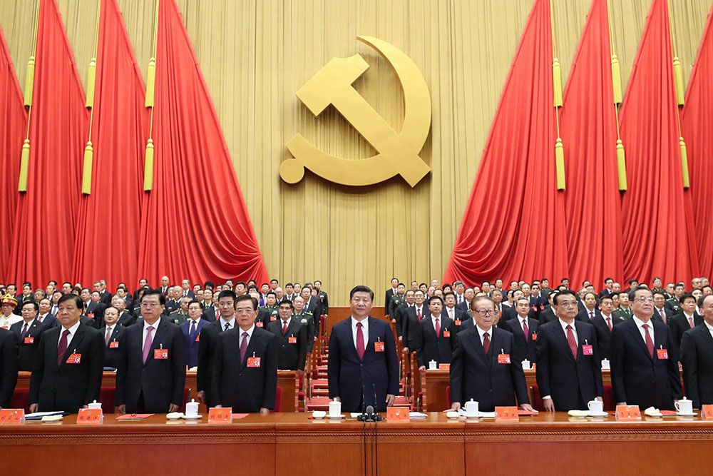

Pour les mouvements d’émancipation des Noirs, la fondation du Parti communiste chinois en 1921 fut une opportunité historique. Car, enfin, une nation de 400 millions d’habitants proposait une alternative radicale à la question de l’émancipation.

Par exemple, au sein du mouvement panafricaniste, Du Bois avait commencé à mettre l’accent sur la libération des noirs opprimés de la domination économique que faisaient peser sur eux les compagnies monopolistes appartenant aux puissances capitalistes. C’était exactement le programme du Parti communiste chinois.

**Ce parti était né sous la bannière de la IIIe Internationale en suivant la voie tracée par Lénine.** Pour la première fois, le marxisme était mis au service de la résistance anticoloniale, grâce au couplage entre l’émancipation nationale avec l’émancipation sociale et politique. Complémentaires, l’une impliquait la lutte pour l’indépendance et la souveraineté nationale, l’autre l’édification d’un État socialiste moderne.

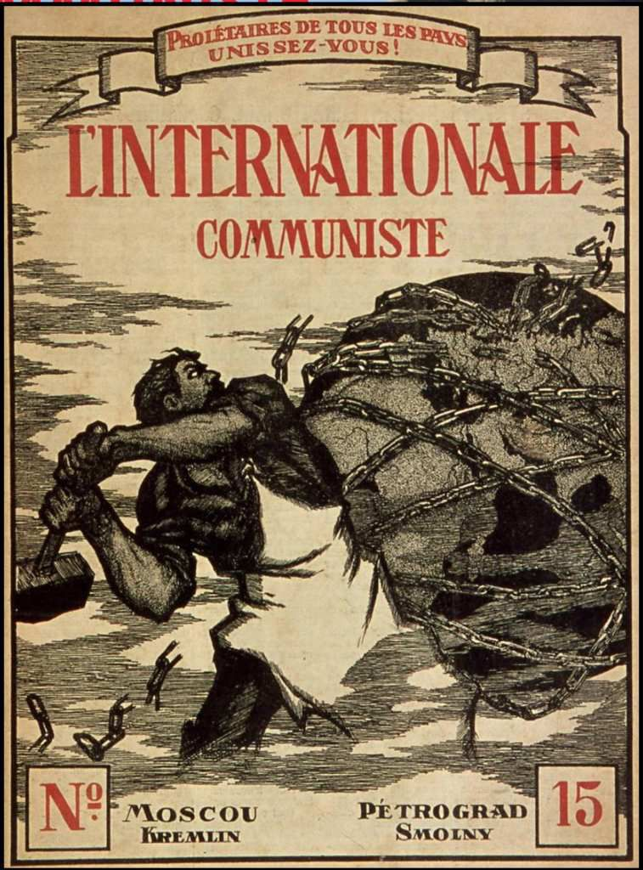

Comme l’a souligné Francesco Fistetti, **le mérite revient à Mao d’avoir promu la signification du marxisme en donnant une impulsion nouvelle à la fois à la lutte pour l’émancipation nationale et pour le développement des forces productives nationales**, de manière à rendre possible la réalisation de l’indépendance sur les plans économique et technologique, l’objectif final étant le rajeunissement de ce vieil Etat-civilisation soumis par les puissances étrangères. L’économiste Samir Amin avait beaucoup insisté sur ce point précis.

Depuis la Révolution d’octobre 1949, accomplissement de toutes les tentatives antérieures, en particulier celle des Taiping, **la Chine a emprunté une voie originale**. Grâce à son projet national souverain et cohérent, elle a accentué cette originalité au fil du temps. Ce projet a permis à la Chine de mettre en place un système industriel moderne et intégré, tourné d’abord vers la satisfaction du marché intérieur, mais en même temps capable d’être présent sur le marché international.

En même temps, le pays s’est affranchi de la dépendance technologique qui la caractérisait au XIXe siècle par le développement de ses propres capacités productives. Les progrès réalisés au niveau de l’innovation technologique permettent aujourd’hui à ce pays de soutenir la compétition dans les domaines de pointe, jusqu’à l’exploration spatiale.

Socialisme aux caractéristiques chinoises et impasses postcoloniales

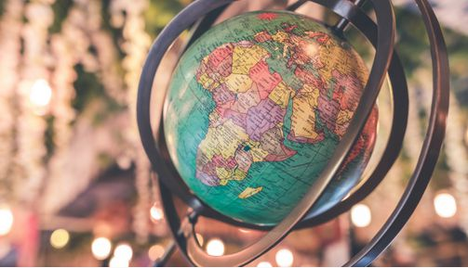

Le mimétisme idéologique a fait endosser aux théoriciens postcoloniaux les attaques contre l’expérience chinoise de développement alors même que tout était fait pour les rapprocher, en raison de la centralité de la question coloniale.

**Le post-colonialisme rend le marxisme et les doctrines de l’émancipation nationale responsables de la faillite de la décolonisation et de la modernisati**on. Il dénonce les illusions du marxisme, du nationalisme et des projets révolutionnaires qui ont rythmé l’histoire du Tiers-monde depuis la Conférence afro-asiatique de Bandung.

Le post-colonialisme indique à l’Afrique la voie de la postmodernité en termes de post-rationnel, post-humanisme, post-politique, post-national, post-patriotique, post-résistance, le tout couronné par l’hybridité et le métissage.

L’Afropolitanisme du penseur camerounais Achille Mbembé implique par exemple la contestation du nationalisme et du panafricanisme, au nom de l’hybridité et de la sortie du ghetto. Les identités postcoloniales postulées s’avèrent essentiellement multiples et fluides et se caractérisent par des formes de culture politique plus enclines à la convivialité, à la connivence plutôt qu’à la résistance anticoloniale et anti-impérialiste.

**La Chine émergente est décrite avec des œillères libérales**. Prosaïque puissance prédatrice, elle serait incapable de proposer au monde un concept universel et un discours alternatif susceptible d’enflammer l’imagination planétaire et de relancer les rêves humains de liberté et de démocratie.

**La Chine émergente serait une « puissance sans idée », contrairement à l’Amérique, symbolisée par New-York**. Celui-ci serait « *plus qu’une ville – une Idée au rendez-vous de l’esprit, de la matière et des mondes* » ; « *une Idée, comme signe et comme utopie* » hautement séduisante.

Voilà donc comment, d’un trait de plume, certains courants du post-colonialisme africain oblitèrent l’histoire plusieurs fois millénaire d’un Etat-civilisation, au nom d’un agenda libéral qui se décline en termes prosaïques de société civile, de droits individuels, d’hédonisme et de démocratie.

La Marche des Volontaires, un hymne chanté par la communauté noire des années 1930

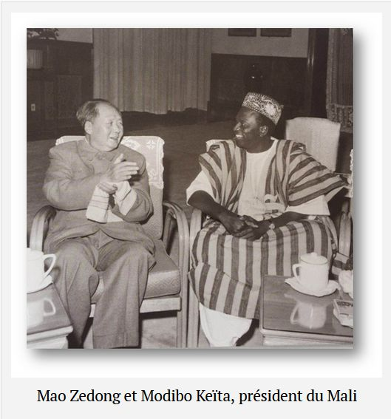

Mao avait su identifier les différentes forces qui sont à l’œuvre dans le monde: les forces révolutionnaires qui, sous la bannière rouge du Komintern, avait rallié les classes opprimées du monde et les forces contre-révolutionnaires.

Émanation de la IIIe Internationale, la Ligue contre l’impérialisme et l’oppression coloniale réussit à fédérer l’ensemble des mouvements de libération nationale d’Asie et d’Afrique. Son premier Congrès de Bruxelles en 1927 avait insisté sur la lutte d’émancipation en Chine, les interventions américaines en Amérique latine et les revendications de la communauté noire.

**Soong Ching Ling, la veuve de Sun Yat Sen, avait participé au Congrès, aux côtés des militants africains comme Lamine Senghor (Sénégal), Messali Hadj (Algérie), Josuah T. Gumede, Daniel Colraine et James Arnold (Jimmy) La Guma Zoulou (Afrique du Sud).**

L’impact de la Ligue fut direct sur le quatrième Congrès panafricain d’août 1927, W.B. Du Bois se rapprochant de plus en plus des vues de la IIIe et du PCC. L’amitié et la proximité idéologique de Mao avec le père du panafricanisme datent de cette époque.

**Les années de lutte contre la réaction de Tchang Kaï-chec et l’impérialisme japonais sont cruciales dans l’histoire du PCC.**

Face au péril, le pays avait besoin de tous ses amis. Paul Robeson était de ceux-là. Militant des droits civiques dans les années 1930, le chanteur noir s’était engagé aux côtés du PCC dans la résistance anticoloniale. Sa voix était une arme d’une puissance extraordinaire: «I want to finish this concert with a Chinese song, March On, a song for the struggling Chinese people».

C’était en 1940, au Lewishon Stadium de New-York. March On/Qĭlài, était en fait le refrain de la Marche des Volontaires. En quittant le stade au rythme cadencé de «*March on, March on, and on!*», le public et l’artiste noir venaient d’immortaliser le chant patriotique chinois. Après avoir écouté l’enregistrement, Soong Ching Ling déclara : «*From songs immensely popular among the people, China has found a new strength against the invaders. The voice speaks for the peoples of all nations. It has become a bond uniting all people struggling for freedom*».

Le jugement de Madame Sun Yat Sen était juste. **Le militant noir lui-même avait prophétisé un destin officiel à cet hymne officieux chanté par des millions de Chinois en lutte**. La prophétie s’accomplit avec la Révolution du 1er octobre 1949 : la Marche des Volontaires est l’hymne national chinois et inscrit dans la Constitution (article 141). Les premières paroles de l’hymne sont d’une extraordinaire puissance : « Debout ! Les gens qui ne veulent plus être des esclaves ! ». En Afrique, ces mots nous parlent encore.

De Bandung aux routes de la soie: vers un monde post-occidental

Si pour le monde afro-asiatique, le XXe siècle a été le siècle de Mao Tsé Toung et de Deng Xiaoping, l’on peut affirmer que le XXIe siècle est celui de Xi Jinping. Voici pourquoi.

**La Conférence afro-asiatique de Bandung (1955) et les indépendances africaines (années 1960) avaient permis de poser les premiers jalons du monde post-occidental/post-hégémonique**.

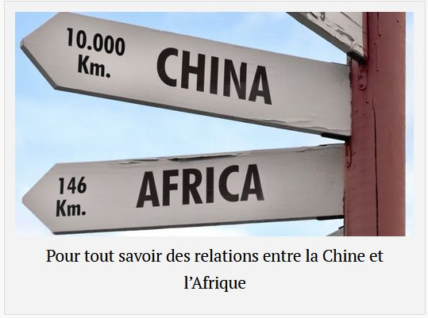

C’est ce processus que vient couronner l’Initiative la Ceinture et la Route. Il s’agit-là d’une alternative radicale aux thalassocraties militaires qui règnent sur les océans du globe depuis le XVe siècle. Ce moment décisif pourrait constituer une revanche historique des empires terrestres eurasiatiques et afro-asiatiques.

Voilà pourquoi l’Occident le questionne de plus en plus. Patrick Lawrence (« *Comment la Chine construit le monde post-occidental* » souligne la portée historique du projet chinois qui bouleverse profondément l’ordre du monde tout en nous introduisant dans l’univers post-West. Jean-Pierre Dozon («*L’Afrique dans un monde post-occidental* ») interroge la modernité inédite impulsée par la Chine et ses partenaires « émergents » de l’Afrique-Asie.

**Sergueï Lavrov lui, salue ce moment historique qui met fin à cinq siècles de domination occidentale et consacre l’émergence de nouveaux centres de pouvoir économiques, financiers et politiques**.

Il est incontestable que le monde post-West vise le remodelage de la politique internationale sur la base de la reconnaissance des droits souverains et inaliénables des peuples à se doter du système politique et économique de leur choix.

**Les nouvelles Routes de la soie se caractérisent par la variété de leur vocation en se déclinant en termes de Route de la soie numérique** (Digital Silk Road – DSR), Route de la soie arctique, Route de la soie verte et enfin Route de la soie de la santé.

La Chine a mis en place des mécanismes efficaces pour permettre à l’Afrique de bénéficier des avantages offerts par ces différentes initiatives, notamment à travers le FOCAC.

La «*Déclaration de Beijing 2018 : Construire une communauté de destin Chiner-Afrique*» est l’un des acquis du Sommet du Forum sur la Coopération sino-africaine de septembre 2018. Dans ce document, les participants déclarent apprécier les initiatives concernant la «*Communauté de destin pour l’humanité*» et la «*Communauté de destin Chine-Afrique*» (3.1).

**Tous sont convaincus que «*la Chine et l’Afrique ont toujours partagé un destin******commun***» (3.2). Unis par des «*passés similaires, de même que des aspirations politiques communes*», les peuples chinois et africains sont déterminés à tisser une amitié plus profonde et à «*construire une communauté de destin Chine-Afrique encore plus solide*» (3.2). Unanimement, les participants au sommet de Beijing déclarent leur adhésion aux objectifs de «La Ceinture et la Route», cette initiative répondant «*au courant de notre époque» et apportant «des bénéfices à tous les peuples*» (4.2).

Le défi du B3W

**C’est au cours de l’année du centenaire du Parti communiste chinois que les thalassocraties militaires occidentales proposent une initiative concurrente aux Routes de la soie : Build Back Better World (B3W)**. Celle-ci confirme le bellicisme et la conduite agonistique des démocraties libérales.

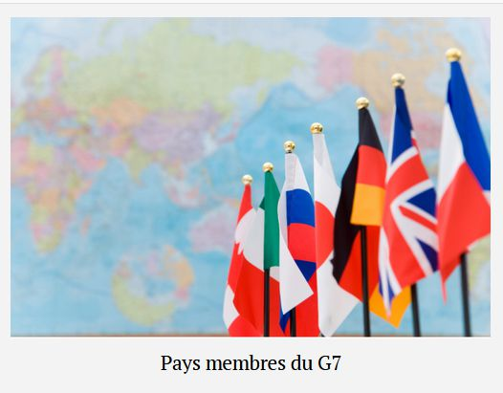

Le communiqué du 12 juin 2021 de la Maison blanche évoque explicitement «*la* *concurrence stratégique avec la Chine*». En fait, le groupe des sept États capitalistes les plus riches a décidé ouvertement de relever le défi chinois, notamment sur le terrain africain.

Dans un article intitulé : « *Sommet du G7 : adoption d’un plan de dépenses pour rivaliser avec la Chine*», British Broadcasting Corporation (BBC) affirme que «*les Américains voient dans la session de samedi au G7 une remise en cause de la montée de l’influence chinoise dans le monde. L’initiative Belt-and-Road de Pékin, qui a vu des milliards de dollars versés dans les pays en développement, doit être contrée par les démocraties occidentales* ».

Selon le communiqué publié par le gouvernement américain, Build Back Better World (B3W) est un partenariat d’infrastructure transparent, de haut niveau et axé sur les valeurs, sous la direction des grandes démocraties.

L’article de BBC précise que les dirigeants du G7 et les hauts responsables de l’administration américaine tiennent à prouver que les valeurs occidentales peuvent prévaloir.

Le Covid-19 a révélé au monde la vraie nature de la générosité des riches, comme le prouve l’âpreté de la lutte autour des vaccins. Ceux-ci sont les lieux par excellence des hauts profits. Pfizer a prévu pour 2021, un chiffre d’affaires de 15 milliards de dollars et des bénéfices de 4 milliards pour son vaccin anti-Covid-19.

Christian Lindner, président du parti libéral allemand a dit : « *La lutte contre le coronavirus est une tâche qui concerne l’humanité toute entière. Il n’y a pas de place pour l’égoïsme* ». C’est finalement Xi Jinping qui a érigé en principe et en doctrine le besoin d’humanité et de solidarité au nom de la «*communauté de santé pour l’humanité*».

**La solidarité justifiait le rappel par la Chine, la Russie et l’Union africaine, des vertus cardinales du multilatéralisme**. A la faveur du «*Sommet extraordinaire Chine-Afrique sur la solidarité contre la Covid-19*» (17 juin 2020), l’Afrique a, comme toujours, appuyé les efforts de la Chine «pour préserver le système de gouvernance mondiale centré sur les Nations Unies», système détruit par les démocraties libérales.

Les mobiles égoïstes du retrait des USA de l’OMS étaient évidents, mais l’Amérique privait l’institution onusienne de 15% de son budget pour garantir à Big Pharma la suprématie sur le marché mondial de la santé, sans les indésirables entraves des institutions multilatérales.

Revenons à l’initiative B3W du G7. Celle-ci a tous les traits d’un projet de recompradorisation du Sud, au regard des régions du monde visés : Amérique latine et Caraïbes, Afrique, la région Indo-Pacifique. Le contraste avec l’Initiative la Ceinture et la Route est saisissant, cette dernière incluant dans un même processus de développement l’ensemble des pays du globe, afin d’assurer un haut niveau de développement pour tous, grâce aux échanges gagnants-gagnants.

La deuxième remarque sur cette initiative américaine concerne la mobilisation des capitaux privés pour la mise en œuvre de l’initiative B3W. Cet aspect crucial nous renvoie directement aux propos de Mao tenus en juin 1949 et concernant la question de l’aide des pays capitalistes.

Il écrit : «*Nous avons besoin de l’aide des gouvernements britanniques et américains*». A l’heure actuelle, c’est là aussi une idée puérile. Les dirigeants actuels de l’Angleterre et des Etats-Unis sont toujours des impérialistes ; vont-ils aider un État populaire ? Pourquoi avons-nous des relations commerciales avec ces pays, et, à supposer qu’ils veuillent à l’avenir nous prêter de l’argent sur la base de l’avantage réciproque, quelle en sera la raison ?

C’est que les capitalistes de ces pays veulent gagner de l’argent et leurs banquiers touché des intérêts pour sortir de leur propre crise ; il ne s’agit pas de venir en aide au peuple chinois. Mao rappelle les infortunes de Sun Yat Sen avec les pays capitalistes.

D’impitoyables rebuffades avaient été la réponse à ses suppliques. Sun Yat Sen en tira une leçon consignée dans son testament, à savoir s’abstenir autant que possible, de diriger son regard vers l’aide des puissances impérialistes. Sun Yat Sen conseillait au contraire de «*nous unir avec les nations du monde qui nous traitent sur un pied d’égalité*».

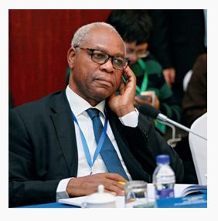Nkolo Foé – Membre du Comité Consultatif international de l’Institut Chine Afrique, Académie chinoise des sciences sociales.

SOURCE :

<https://www.chine-magazine.com/100-ans-du-pcc-le-monde-noir-et-la-lutte-demancipation-en-chine/?fbclid=IwAR09hCPxcSl6OBjLJp0o22n4RdMWnsw6WwmbFWu6wF-0RF0b-Ga-JPYN6xg>